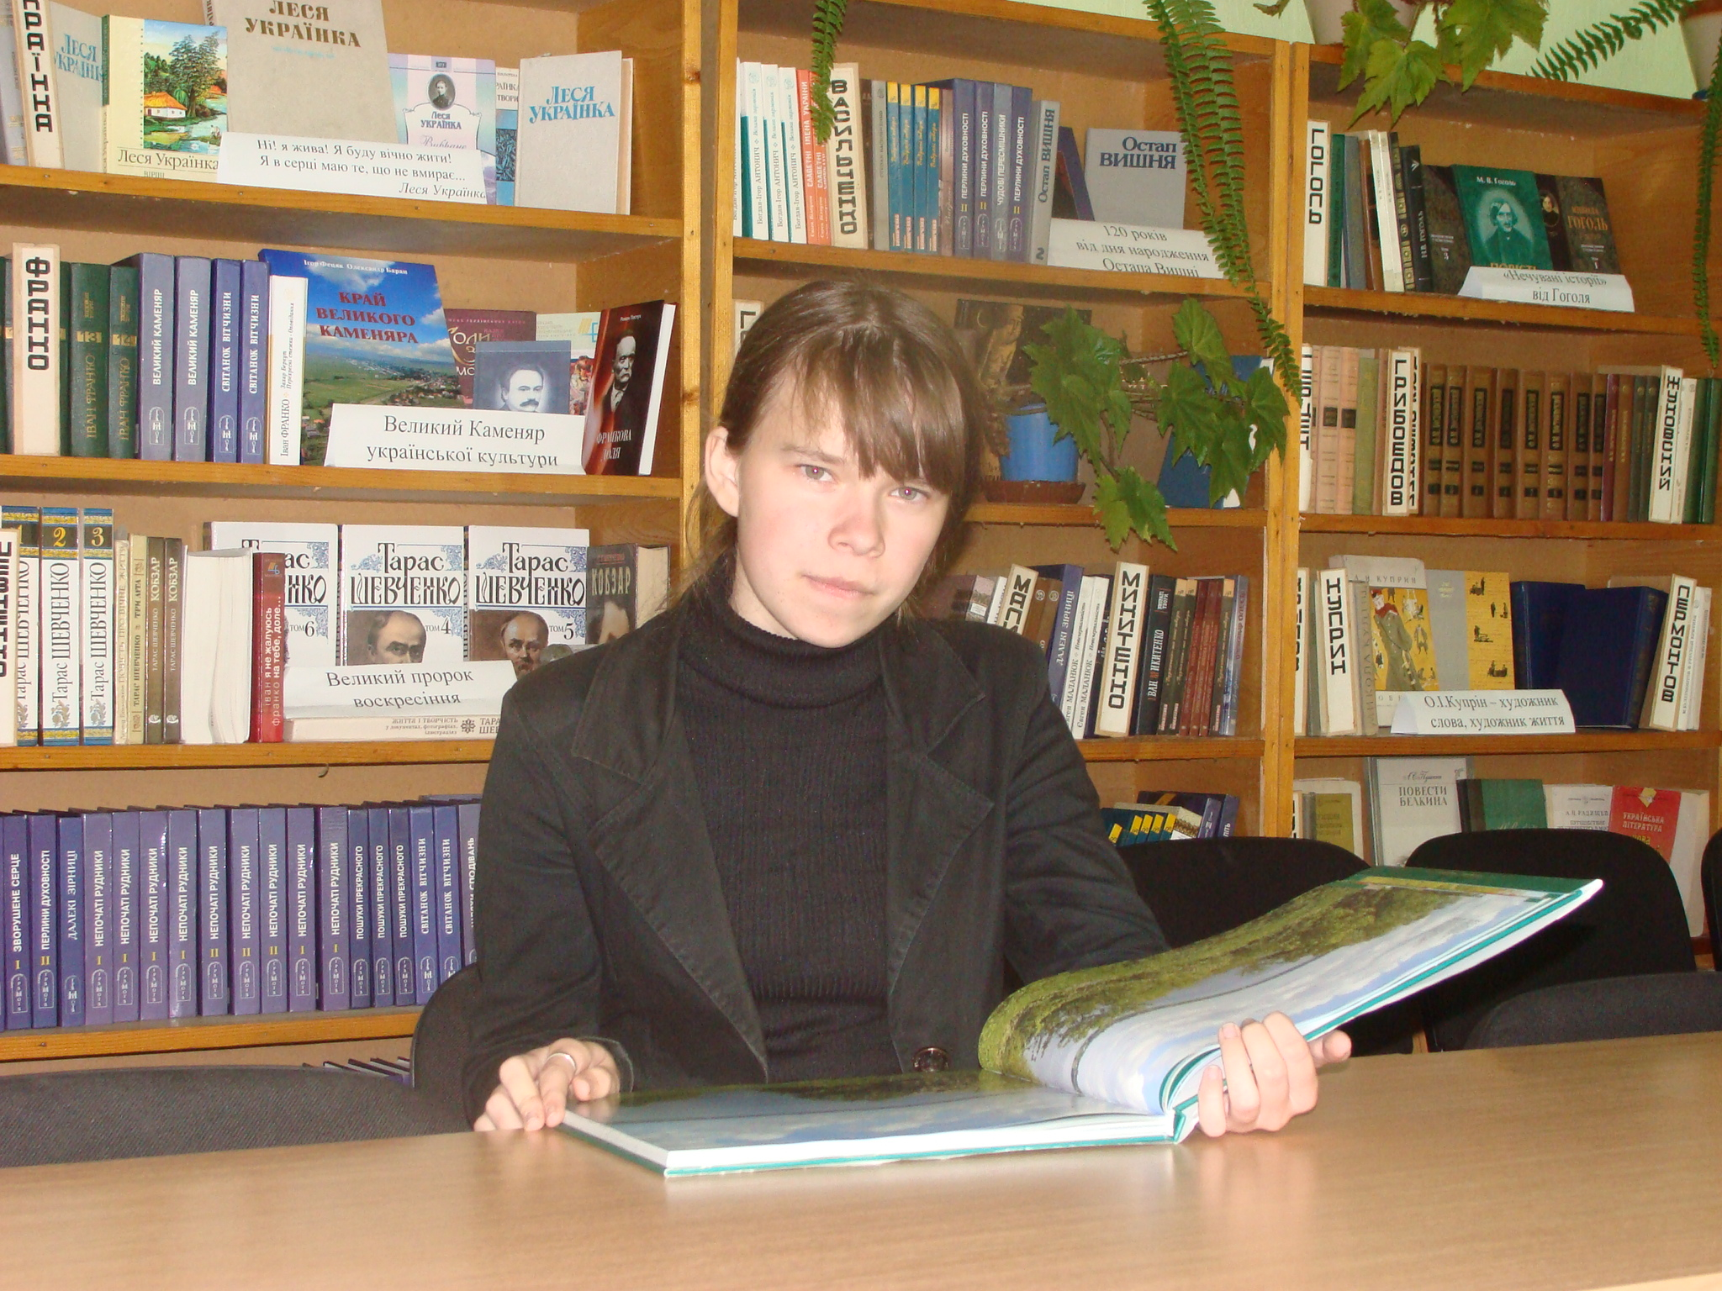

Гурток: «Рідне слово»

1. ПІБ Василевська Анна Ігорівна
- Число, місяць, рік народження
- Адреса, телефон сел. Гостомель, вул. Рекунова 3д, кв. 9.
- Вік 15 років
- Вчитель Литвиненко Інна Леонідівна
6. Коротка характеристика Народилася у сім’ї робітників. Батьки тривалий час працюють на Гостомельському склозаводі. Багато часу приділяють навчанню та вихованню дітей, особливо розвитку творчих здібностей.
Займатися літературною творчістю Аня почала з 9-ти років. Пише прозу, вчиться віршувати. Більшість творів досить змістовні, довершені за формою.
Анна - активна учасниця шкільних та міських літературних конкурсів. На обласному рівні брала участь у конкурсах «Об’єднаймося ж, брати мої», «Вірю в майбутнє твоє, Україно!», «Дивослово».
Дівчинка з великим задоволенням займається удосконаленням своїх творчих здібностей на заняттях гуртка «Рідне слово» при Ірпінському Центрі творчості дітей та юнацтва.

- Досягнення
2007 – 2010р.р. переможець міських конкурсів «Дивослово», «Об’єднаймося ж, брати мої!»,
«Без пам’яті немає в нас майбутнього»

